中共海南省委党校(省行政学院 省社会主义学院)2021年考核招聘教研岗位专业技术人员考核工作(第二批)已结束,按照有关规定,现将考核成绩公示如下:
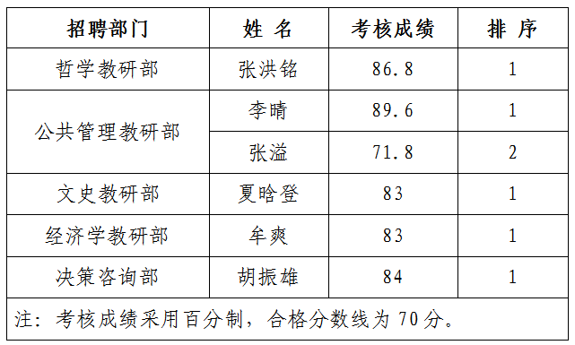
公示时间:2021年4月30日-5月6日
接受情况反映电话:65882774
中共海南省委党校组织人事处
2021年4月29日

